Tuần 5 : Tiết 9:
Bài 9: BẢN VẼ CHI TIẾT
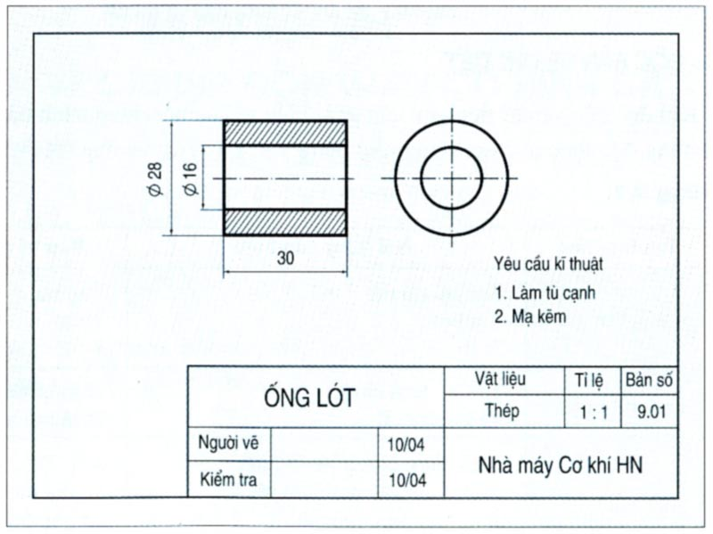
I. NỘI DUNG CỦA BẢN VẼ CHI TIẾT: (SGK/31)
1/ Khái niệm bản vẽ chi tiết: Là bản vẽ bao gồm các hình biểu diễn, các kích thước và các thông tin cần thiết khác để xác định chi tiết máy.
- Công dụng của bản vẽ chi tiết là tài liệu kĩ thuật dùng trong việc chế tạo và kiểm tra chi tiết.
2/ Nội dung bản vẽ chi tiết: gồm có
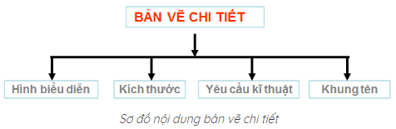

+ Các hình biểu diễn: Gồm các hình chiếu và hình cắt.
+ Các kích thước: gồm các kích thước cần thiết của chi tiết.
+ Các yêu cầu kĩ thuật: gồm chỉ dẫn về gia công, xử lý bề mặt....
+ Khung tên: gồm tên gọi chi tiết, tỉ lệ, vật liệu, kí hiệu.....
II. ĐỌC BẢN VẼ CHI TIẾT: Trình tự đọc bản vẽ chi tiết gồm có 5 bước:
B1: Đọc khung tên (Đọc nội dung trong khung tên)
B2: Đọc hình biểu diễn (Phân tích các hình chiếu, hình cắt)
B3: Đọc kích thước (Phân tích các kích thước)
B4: Đọc yêu cầu kĩ thuật
B5: Tổng hợp (Mô tả hình dáng và cấu tạo của chi tiết, công dụng của chi tiết)
Học sinh xem bảng 9.1/ SGK trang 32

